SQL

# AULA 1

To ritrieve the unique names of the students with age 18+

SELECT *distinct* name

FROM students_table

WHERE age >= 18

THE **WHERE GOES *AFTER*  FROM**

It is used to filter data specifying a condition.

Agisce una riga alla volta – a row each time – O SIA, NON SI PUÒ USAR MAX o MIN perchè non riesce a comparare/paragonare con le altre righe.

Tipo: non si può dire WHEN MAX age ... perchè non saprà l’età massima.

**THE AND, OR & NOT OPERATORS**

SELECT *distinct* name

FROM students_table

WHERE age >= 18 **AND** (country = “Italy” **OR** country = “Spain”)

**LIKE**

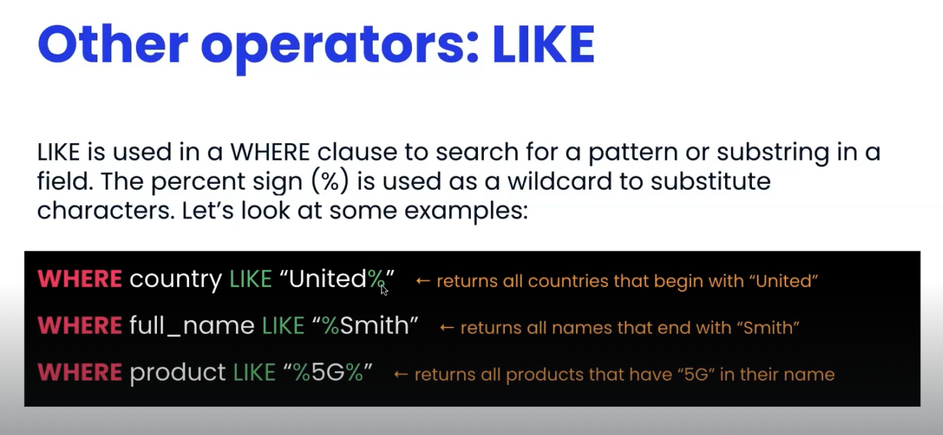

La prima può ritornare: UNITED KINGDOM, UNITED STATES OF AMERICA, UNITED ARABIC EMIRATES

La seconda ritorna tutte le persone con cognome SMITH: JOHN SMITH, SAM SMITH

**IN**

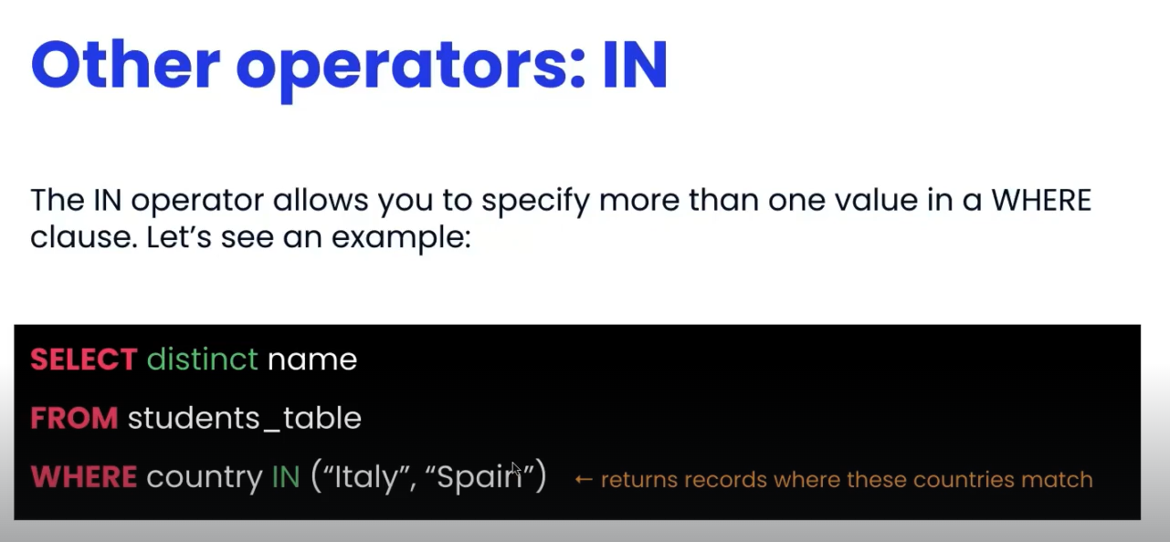

Virgolette = aspas = “ ”

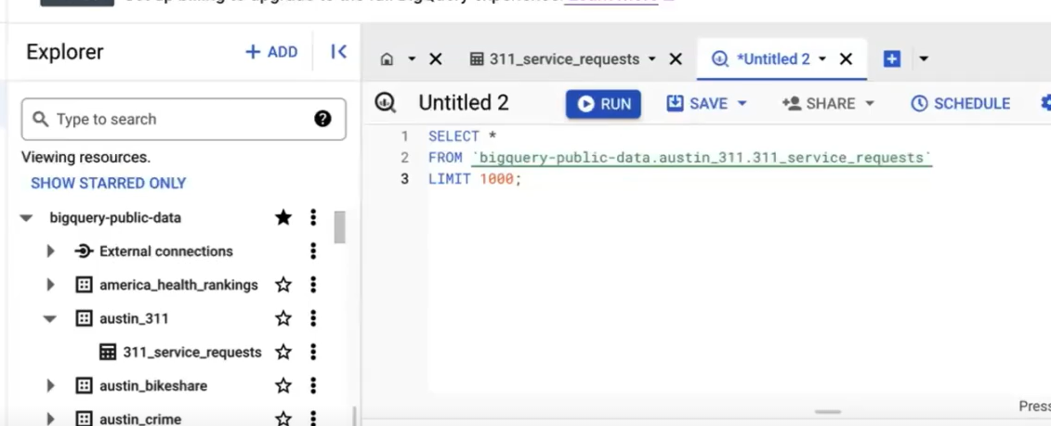

COUNT (*) as CountAll

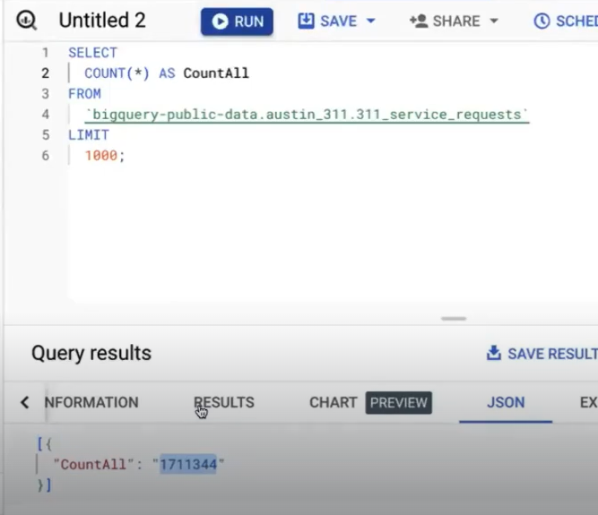

DISTINCT STATUS

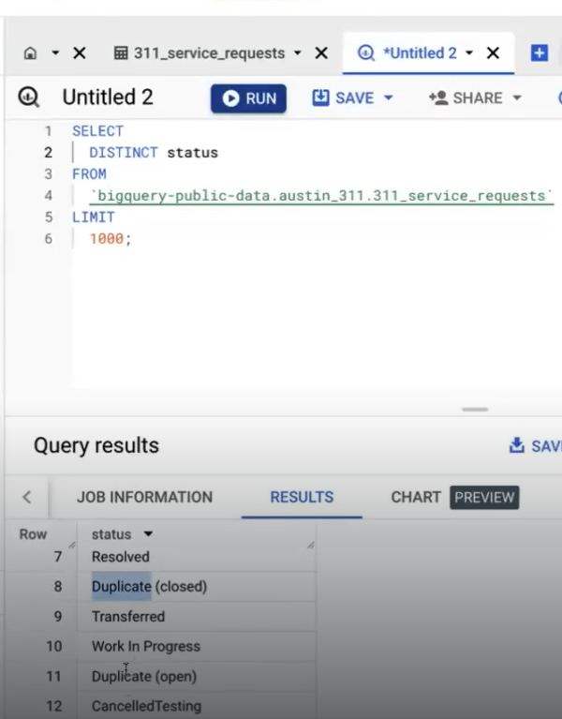

**CASE WHEN**

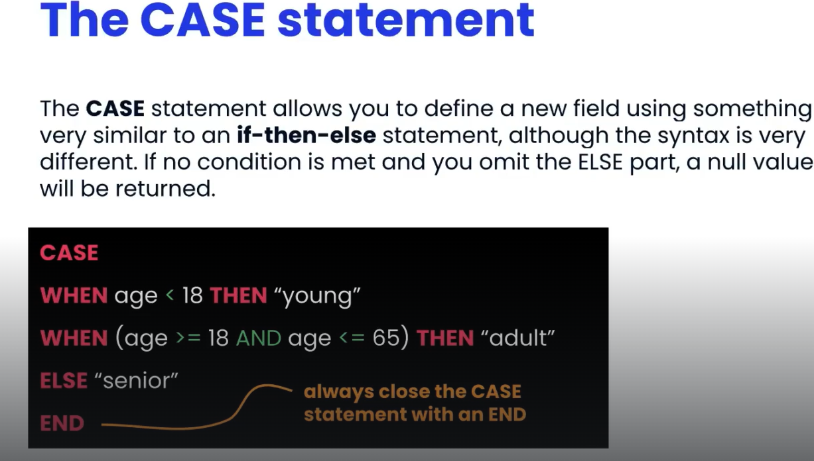

**Se não coloco ELSE vem NULL.**

**NULL não conta dentro do COUNT.**

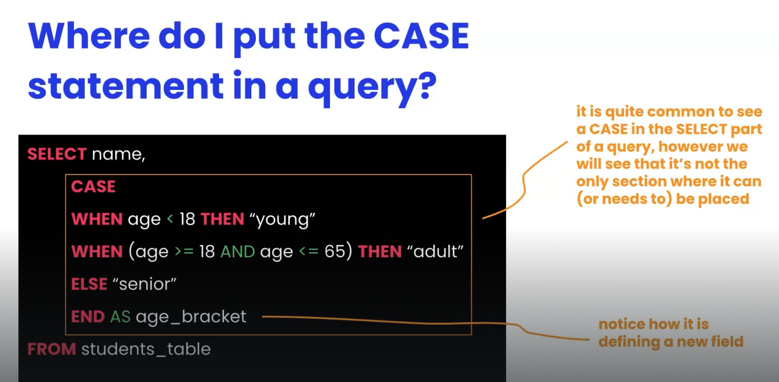

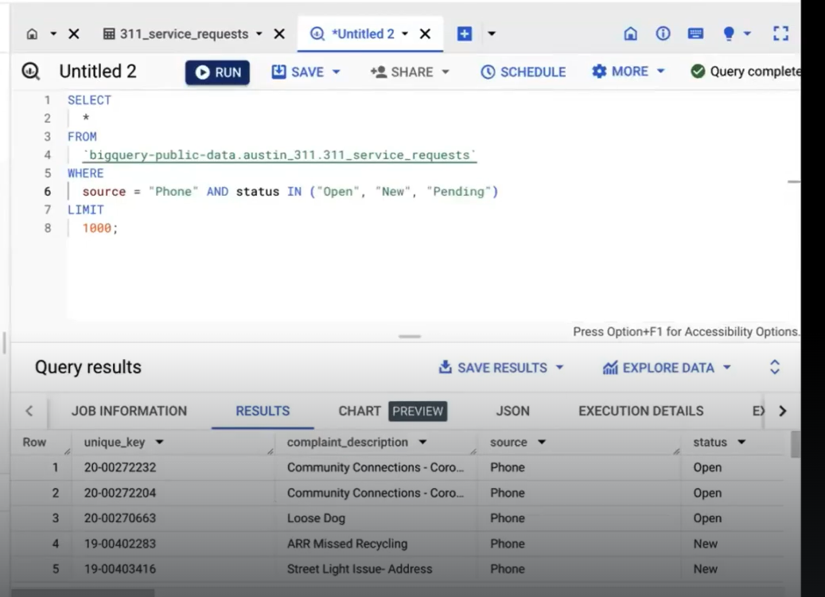

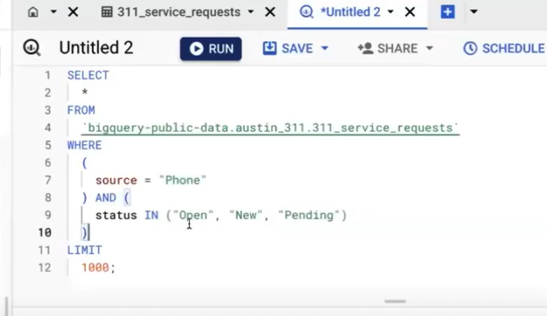

Doppio tratino si usa per commentare (--)

